273二手车交易网
273二手车交易网主要是以卖二手车为主的网站。273在全国共有273家连锁店都出售二手车。在273的交易模式是个人用户在网上发布二手车信息，并通过273二手车交易网审核车辆信息，车源真实等出售并不赚差价。主要盈利模式是出售273自己的二手车。
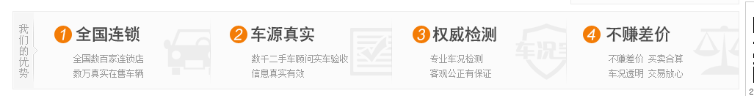
273二手车交易网的搜索级别里非常模糊，例如紧凑型，中型，小型车都归纳为轿车。而所出售的品牌也非常的少。
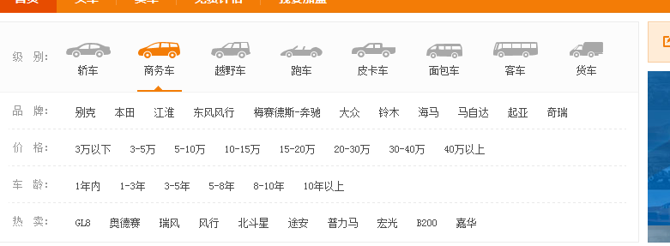
在273卖车所填写的资料也非常少
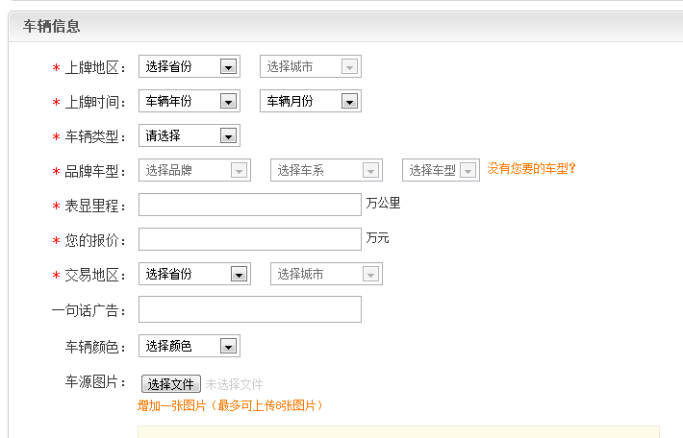
273有一个功能叫“车况宝”，他能做到独立第三方鉴定车辆是否属实。

车况宝的流程是：停车道待检区-签订委托协议-交费-检测并除去鉴定报告-报告说明
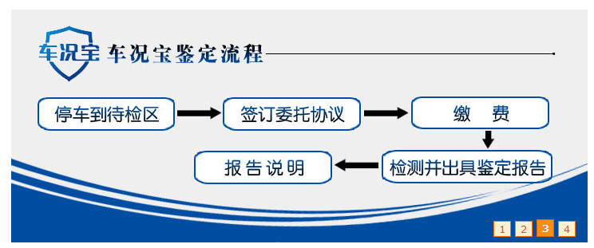
并在下方更新最新鉴定的车辆信息
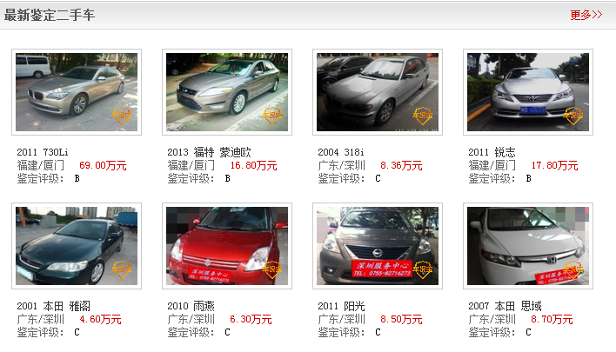
下面还有根据网友不同地址的他们的鉴定网点。
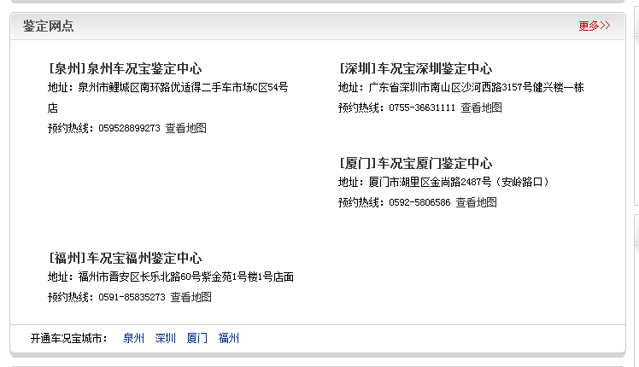
273二手车交易网共有447820辆二手车源。

273二手车交易网并没有对车辆一些信息进行排序
